Änderungen im Pneumokokken Text:

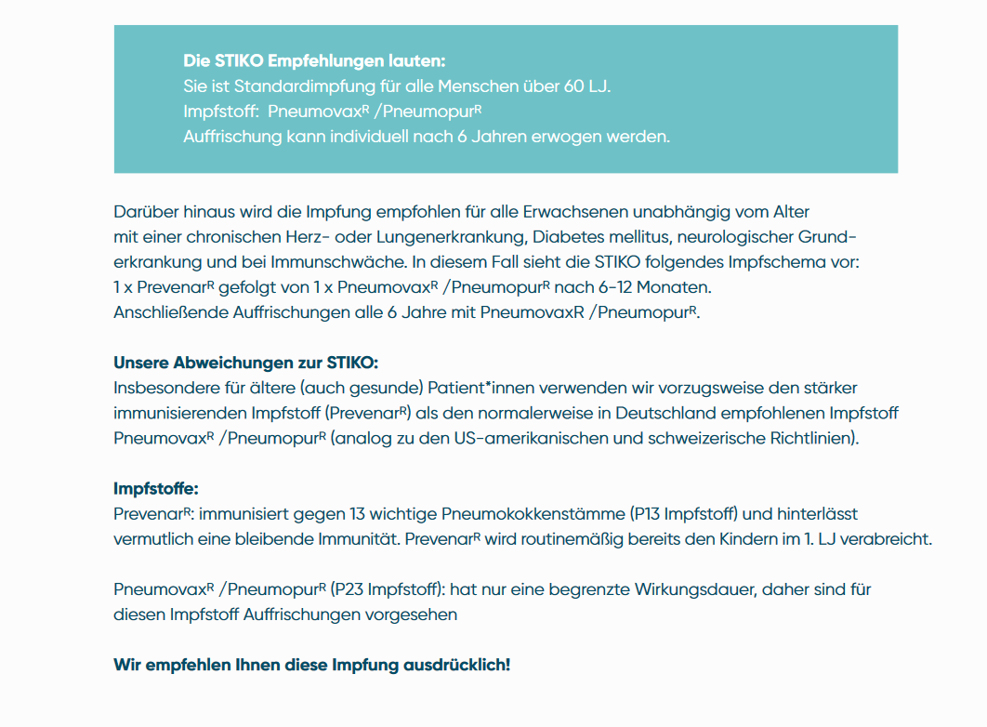 | Impfstoff: Prevenar20  Auffrischung: nicht empfohlen  Und bei Immunschwäche.  Satz danach streichen  Streichen nach unten alles  unten ist der neue Text

Impfstoff:
Seit 2024 gibt es nur noch einen Impfstoff: den aus Prevenar13 weiterentwickelten Prevenar 20, der nun 20 Subgruppen enthält. Alle anderen vorigen Impfstoffe (Pneumopur / Pneumovax / Prevenar13) werden vom Markt genommen.

Unsere Abweichung von der STIKO:

Genauso wie bei den vorigen Impfstoffen, auch bei P13, ist eine Auffrischung notwendig.
Diese wurde von der STIKO nur bisher noch nicht definiert. Also muss man selbst entscheiden in Anlehnung an die bisherigen Richtlinien (auch USA und CH):

Bisher ungeimpfte gegen Pneumokokken:

1 x Prevenar 20 Falls geringes und normales Risiko: Auffrischung nach 6 Jahren
Falls immunsupprimiert: Auffrischung nach 1 Jahr

Bereits geimpfte gegen Pneumokokken:

Abstand > 6 Jahre zur letzte Impfung: 1 x Prevenar 20
Abstand < 6 Jahre zur letzten Impfung und geringes/normales Risiko: warten bis 6 Jahre Abstand
Abstand < 6 Jahre zur letzten Impfung und immunsupprimiert: 1 x Prevenar 20

Wir empfehlen Ihnen diese Impfung ausdrücklich!

Unten das Logo Schmitt-Eulenbruch dann gegen Schmitt-Schmohl ersetzen

